2013年益阳市一中高一新生入学考试
物理试题
时量：60分钟 总分：100分
注意事项：
1、答题前，考生务必将自己的姓名、准考证号写在答题卡和该试题卷的封面上，并认真核对答题卡上的姓名、准考证号和科目。
2、考生作答时，选择题和非选择题均须作在答题卡上，在本试题卷上作答无效。考生在答题卡上按答题卡中注意事项的要求答题。
3、本卷g=10N/kg。考试结束后，将本试题卷和答题卡一并交回。
一、选择题(共14小题，每小题3分，共42分。每小题只有一个正确选项)
1、小昊是一名九年级的学生，下面是一些与他有关的数据，你认为合理的是( )
A．他的手掌宽度为2.5dm B．他百米速度可达15 m/s
C．他身体的平均密度约为1×10³kg／m³ D．他的体重为100N
2、有一种专门存放贵重物品的“银行”，当人们存放了自己的贵重物品后，要用仪器记录下自己的“手纹”、“眼纹”、“声纹”等，以便今后用这些独有的特征才能亲自取走物品，防止被别人领走。这里的“声纹”记录的是人说话的( )
A．音调 B．响度 C．音色 D．声速
3、以下各图展示的各部件中能够减小摩擦的是( )
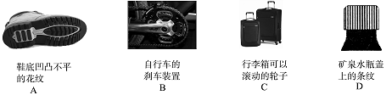
4、力的作用都是相互的，下列现象中没有利用这一原理的是( )
A．向前划船时，要用桨向后拨水 B．人向前跑步时，要向后下方蹬地
C．火箭起飞时，要向下方喷气 D．头球攻门时，要向球门方向用力顶球
5、已知玻璃的折射率大于空气的折射率，当一束激光AO由空气斜射入平行玻璃砖的上表面，经两次折射后从玻璃砖的下表面射出，下列所作的四个折射光路图中可能正确的是 ( )
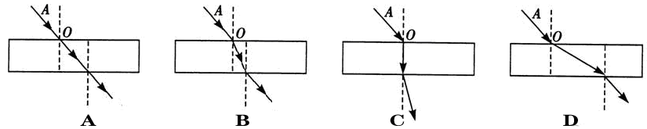
6、每年春暖花开季节，气温节节上升，水银温度计内的液面慢慢升高，此过程中水银的( )
A．密度变小 B．比热容变大
C．质量变大 D．体积变小
7、下图是北京奥运会运动项目的图标，对图片中涉及的物理知识解释错误的是( )
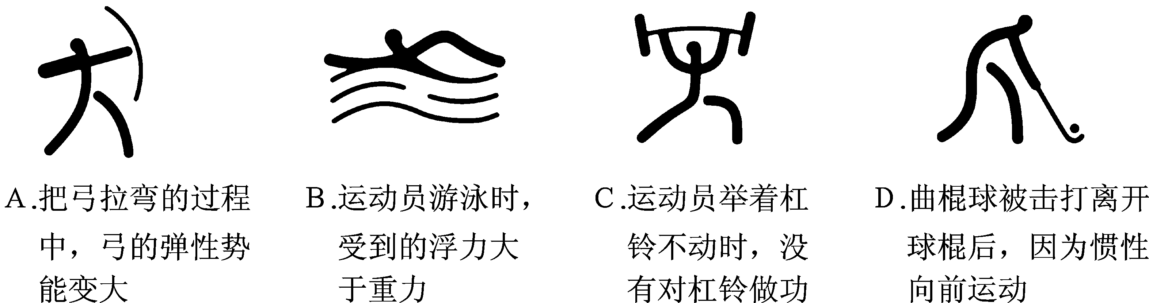

8、下列所示工具中，使用时不能省力但能省距离的是( )
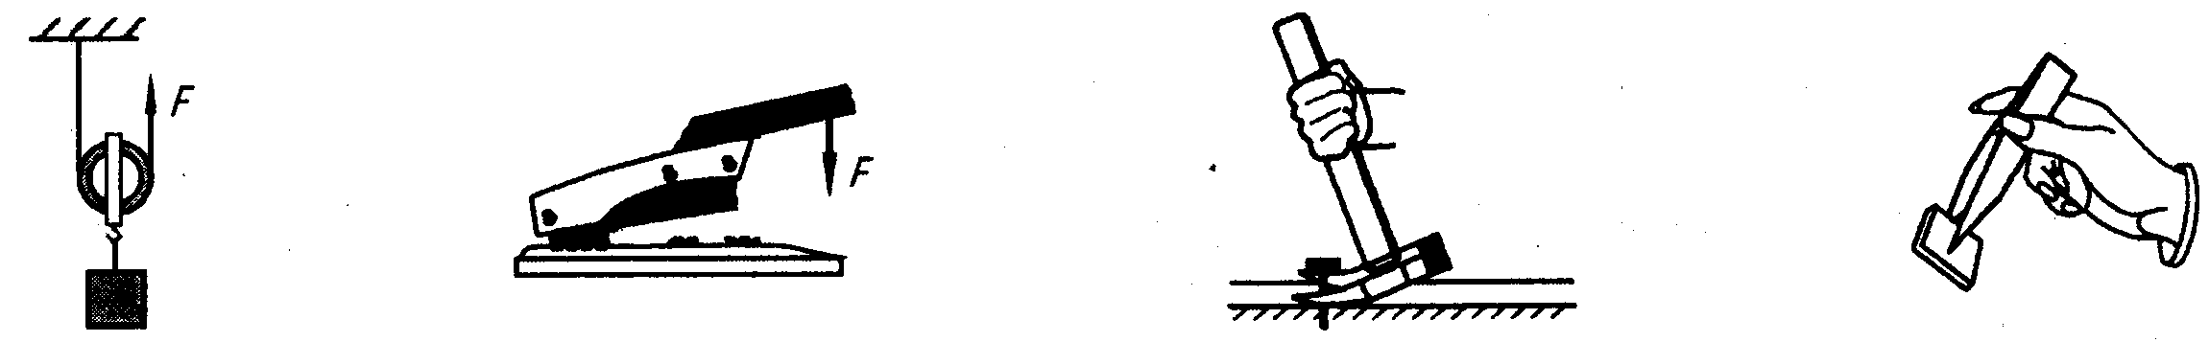
A．动滑轮 B．订书机 C．羊角锤 D．镊子
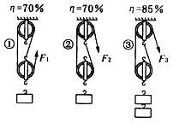
9、小敏同学想通过实验来探究“影响滑轮组的机械效率的因素”。她做了如图所示的实验，并测算了各次实验装置的机械效率。关于她的实验过程，下列说法中不正确的是( )
A．根据①②可知：滑轮组的机械效率与绳子的绕法无关
B．根据②③可知：同一滑轮组提起物重越大，机械效率越低
C．根据该同学的探究结论可知，通过适当增大物重可以提高滑轮组的机械效率
D．为使实验的结论更具可靠性，应换用不同的装置进行多次实验归纳得出普遍规律
10、如图所示的是小辉在铅球比赛中的场景。铅球离手后，在空中飞行过程中动能E_{K}随时间t变化的曲线最接近的是( )
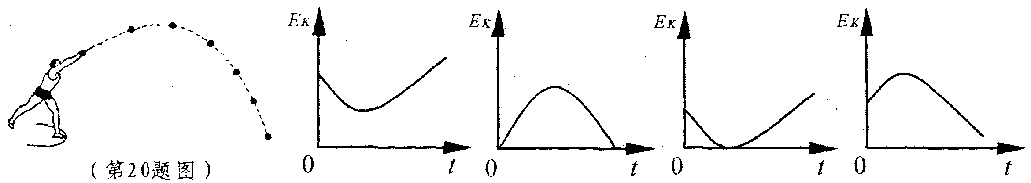
A B C D

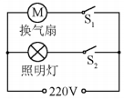
11、小云家卫生间安装了换气扇和照明灯，换气扇和照明灯的电路连接如图所示，下列说法中正确的是( )
A．换气扇和照明灯不能同时工作
B．换气扇和照明灯只能同时工作
C．换气扇和照明灯工作时，通过它们的电流一定相等
D．换气扇和照明灯工作时，它们两端的电压一定相等
12、“以人为本，创建平安和谐校园”是构建和谐社会的重要组成部分，同学们在日常生活中必须注意安全，珍视生命。下列有关安全方面的说法，正确的是( )
A．使用测电笔鉴别火线零线时，手一定不能接触笔尾金属体
B．在两线插头的插座板上，使用三线插头的用电器同样安全
C．学校新增了两个微机室，用额定电流较大的保险丝更换后，就确保安全了
D．如果发生触电事故，首先应立即切断电源，然后尽快联系医务人员进行抢救
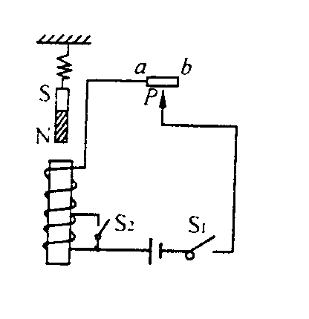
13、如图所示，轻弹簧下悬挂一个条形磁铁，磁铁下方有一通电螺线管，如图所示，为使悬挂磁铁的轻弹簧伸得最长，下列措施正确的是( )
A．S₂闭合 B.滑片P向b移动
C.螺线管内插入铁芯 D.把电源两极对调后，接入原电路
14、发电机和电动机的相继问世，使电能的大规模生产和利用成为现实，如图所示四幅图中属于电磁感应现象应用的是( )
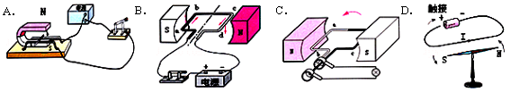
二、填空题(每空2分，共20分)
15、夏季，当你在河岸边漫步时，有时会看到“鱼在云中游”的美景。你看到的鱼是由于光的______形成的像，水中的云是由于光的________形成的像。（选填“直线传播”、“反射”或“折射”）
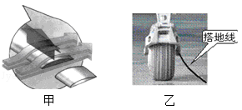
16、我国第五代隐形战机——歼20已研制并试飞成功，速度可达声速的2.35倍。机翼的横截面设计成如图甲所示的形状，这是为了利用气体流速越大，压强越 的特点给飞机提供升力。飞机上的着地轮一般都装有如图乙所示的搭地线，这是为了防止因摩擦起电现象而造成危险，还有些飞机不装搭地线，而是采用了一种特殊的橡胶轮胎，这种轮胎一定是
（选填“导体”或“绝缘体”）。
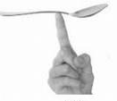
17、风暴来临前，海边的渔民会发现，原来还在海边悠闲自得地悬浮的水母，纷纷远离海岸，潜入较深的海水中。当水母悬浮在水中时，它受到的浮力_______重力；水母下潜的过程中，受到的液体压强将_______。（选填“增大”、“减小”或“不变”）
18、老师把质量为50g的汤匙放在手指尖上，调节支撑汤匙的支点，可使其在手指尖上水平静止，如图所示，则汤匙柄端的重量______匙端的重量（填“大于”、“小于”或“等于”）。若指尖和汤匙的接触面积为0.2 cm²，则汤匙对指尖的压强为___________Pa
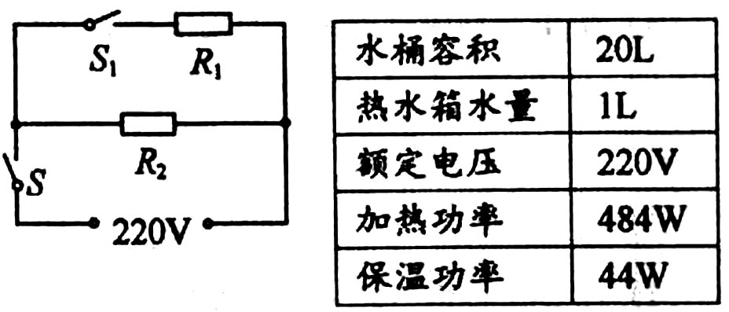
19、学校为班级新买的饮水机的电路图及铭牌如图所示，S是手动开关，S₁是温控开关，当S闭合后，热水箱内的水温低于60℃时S₁就自动闭合，水温高于90℃时 S₁就自动断开，因此这台饮水机有“加热”和“保温”两档功率，在“加热”时，流过电阻R₂的电流为_______A，R₁的电阻值为_______$Ω$。

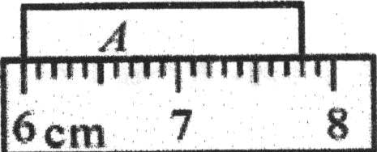
三、实验探究（每空2分，共24分）
20、按要求读取并记录下列测量数据、现象、结论．
(1)如图所示，刻度尺测出A的长度是______cm
(2)如下图中甲所示，在探究“阻力对物体运动的影响”时，让同一小车从同一斜面同一高度滑向不同水平面上，根据图中小车在水平面上滑行的距离，可知小车受到的阻力越小，速度减小得越慢，由此可推出：如果运动的物体不受力，它将_______________；在探究“压力的作用效果与压力大小的关系”时。做了如下图乙所示的实验，其中______ (选填相应图片的字母)实验探究了压力的作用效果与受力面积大小的关系。
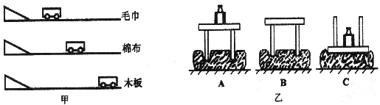
(3)如下图所示，用一天平测矿石的质量，发现分度盘上指针偏转如图甲所示，接下来的操作是将横梁右端的平衡螺母向______ (选填“左”或“右”)调，当天平平衡时，右盘中砝码和游码的位置如图乙所示，读矿石的质量，按图丙所示的方法测出矿石的体积，求出矿石的密度为______ kg/m³。
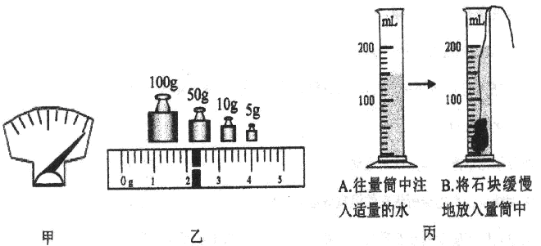
(4)在“探究影响液体压强大小的因素”实验中，用压强计做了如图所示的（a）、（b）、（c）三次实验。比较实验（a）、（b）可知液体压强与液体的 有关；比较实验（b）、（c）可知液体压强与液体的 有关。
（a）
（b）
（c）
水
盐水
盐水

21、在“测定额定电压为2.5V小灯泡功率”的实验中：

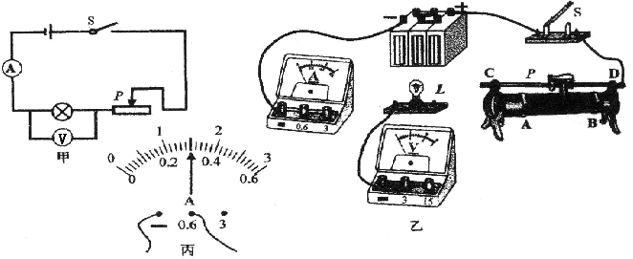
(1) 小兰同学根据图中甲图连接实物图时还有导线未接上，请你用笔画线代替导线，在图乙中正确完成电路连接(请勿更改原有导线，导线不得交叉，滑片P向右移灯泡变暗)；
(2)闭合开关前，应将滑动变阻器的滑片移到______ (选填“A”或“B”)端；
(3)闭合开关，移动滑动变阻器的滑片到某处时，电压表示数为2V。要测量小灯泡的额定功率，应将滑动变阻器滑片向______ (选填“A”或“B”)端移动，当电压表示数为______V时，小灯泡正常发光，此时电流表的指针位置如图丙所示，则小灯泡的额定功率是______W。

四、综合题（22题6分，23题8分，共14分）
22、2013年5月2日，由荷兰概念艺术家霍夫曼创作的世界上最大巨型橡皮鸭在香港维多利亚港展出。橡皮鸭由200多块聚氯乙烯(PVC)制造而成，重量约600kg，高和宽约16.5m，长约19.2m。为了不让橡皮鸭有机会“逃走”，橡皮鸭的底部有一个直径13米的浮床承托着，设计者还特制了9t重的石码，这样可以将橡皮鸭安心地固定在海中，如图所示。
（设$ρ_{\text{海水}}=1×{\text{10}}^{3}{\text{kg}}/{m^{3}}、ρ_{\text{空气}}=1\text{.}\text{29}{\text{kg/m}}^{3}、ρ_{\text{石码}}=3×{\text{10}}^{3}{\text{kg}}/{m^{3}}$、g取10N/kg)
(1)橡皮鸭充气体积约5000m³时，充入空气的质量；
(2)距离水面5m深处石码受到的压强；
(3)涨潮时，石码拉着浮床且刚好能离开海底，求此时浮床受到石码的拉力。

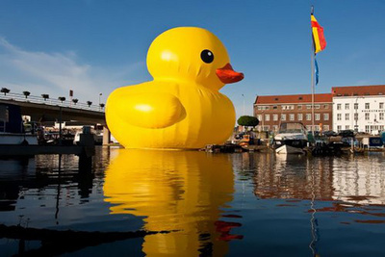
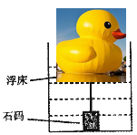

23、如图甲所示电路中，电源电压保持不变，初始时滑动变阻器R₁的滑片P在最右端，合上开关后滑片P向左滑动，电压表读数U与x、电流表读数I与x的关系如图乙、丙所示．
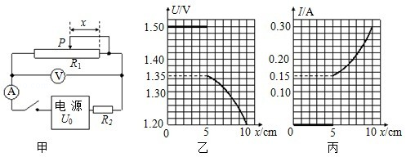
请回答：
（1）仔细观察图乙、丙中电压表和电流表的读数，可以判断出当x＜5cm时，电路中出现了 （选填“短路”或“断路”），电源电压是 V。
（2）定值电阻R₂的阻值多大？
（3）闭合开关，滑动变阻器的滑片P在最左端时，电路消耗的总功率多大？
（4）闭合开关，在滑片P滑动到x=10cm处时，求滑动变阻器R₁与定值电阻R₂产生的热量之比？

2013年益阳市一中高一新生入学考试
物理答案
一、选择题(共14小题，每小题3分，共42分。每小题只有一个正确选项)
题次 | 1 | 2 | 3 | 4 | 5 | 6 | 7 | 8 | 9 | 10 | 11 | 12 | 13 | 14
答案 | C | C | C | D | B | A | B | D | B | A | D | D | D | C
二、填空题(每空2分，共20分)
15、折射 反射 16、小 导体 17、等于 增大
18、小于 2.5×10⁴Pa 19、0.2A 110Ω
三、实验、探究题（每空2分，共24分。）
24.（1）1.78-1.83均可 (2)做匀速直线运动 AC (3)左 3.34×10³ (4) 密度 深度
25.(1)
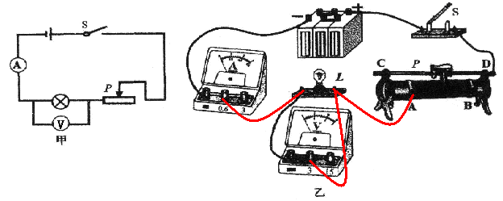
(2) B (3) A 2.5(V) 0.75(W)
四、综合题（22题6分，23题8分，共14分）
22、解：（1）m_{空气}＝ρ_{空气}V_{空气}＝1.29㎏/m³×5×10³m³=6.45×10³㎏ 2分
（2）P=ρ_{海水}gh=10³㎏/m³×10N/Kg×5m=5×10⁴Pa 2分
（3）$V_{石}＝\frac{m_{石}}{ρ_{石}}＝\frac{9×{\text{10}}^{3}\text{Kg}}{3×{\text{10}}^{3}{\text{Kg}}/{m^{3}}}=3m^{3}$
当石码刚好离开海底时
F_{石浮}+F＝G_{石}
F＝G_{石}－F_{石浮}
＝m_{石}g－ρ_{海水}gV_{石}
＝9×10³㎏/m³×10N/㎏－10³㎏/m³×10N/㎏×3m³
=6×10⁴N 2分
因为力的作用是相互的，所以F/=F=6×10⁴N

23、解：（1）断路 1.50V； 每空1分，共2分
（2）当电流表读数为I₁=0.15A时，电压表读数为U₁=1.35V，
∵串联电路中总电阻等于各分电阻之和，
∴定值电阻R₂两端的电压：
U₂=U﹣U₁=1.50V﹣1.35V=0.15V
由欧姆定律可得：
R₂==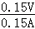=1Ω 2分
（3）闭合开关，滑动变阻器的滑片P在最左端时，电路为R₂的简单电路，
电路的总功率：
P==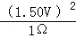=2.25W； 2分
（4）当x=10cm时，滑动变阻器接入电路中的电阻
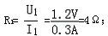 1分
此时滑动变阻器R₁与定值电阻R₂产生的热量之比：
Q₁：Q₂=I²R₁t：I²R₂t=R₁：R₂=4:1 1分

